Об утверждении регламентов государственных услуг
Утративший силу
Постановление акимата Алматинской области от 21 ноября 2014 года № 409. Зарегистрировано Департаментом юстиции Алматинской области 25 декабря 2014 года № 2965. Утратило силу постановлением акимата Алматинской области от 22 сентября 2015 года № 420
Сноска. Утратило силу постановлением акимата Алматинской области от 22.09.2015 № 420 (вводится в действие по истечении десяти календарных дней после дня его первого официального опубликования).
В соответствии со статьей 16 Закона Республики Казахстан от 15 апреля 2013 года "О государственных услугах" и постановлением Правительства Республики Казахстан № 607 от 3 июня 2014 года "Об утверждении стандартов государственных услуг, оказываемых Министерством окружающей среды и водных ресурсов Республики Казахстан, внесении изменений и дополнений в некоторые решения Правительства Республики Казахстан и признании утратившими силу некоторых решений Правительства Республики Казахстан" акимат области ПОСТАНОВЛЯЕТ:
1. Утвердить прилагаемые:
1) регламент государственной услуги "Предоставление водных объектов в обособленное или совместное пользование на конкурсной основе";
2) регламент государственной услуги "Выдача разрешения на использование подземных вод питьевого качества для целей, не связанных с питьевым и хозяйственно-бытовым водоснабжением на территориях, где отсутствуют поверхностные водные объекты, но имеются достаточные запасы подземных вод питьевого качества".
2. Контроль за исполнением настоящего постановления возложить на заместителя акима области Досымбекова Тынышбая Досымбековича.
3. Настоящее постановление вступает в силу со дня государственной регистрации в органах юстиции и вводится в действие по истечении десяти календарных дней после дня его первого официального опубликования.
Аким области | А. Баталов

Утвержден постановлением акимата Алматинской области от 21 ноября 2014 года № 409
Регламент государственной услуги "Предоставление водных объектов в обособленное или совместное пользование на конкурсной основе"
1. Общие положения
1. Государственная услуга "Предоставление водных объектов в обособленное или совместное пользование на конкурсной основе" (далее – государственная услуга) оказывается бесплатно физическим и юридическим лицам (далее – услугополучатель) государственным учреждением "Управление природных ресурсов и регулирования природопользования Алматинской области" (далее – услугодатель).
Государственная услуга оказывается на основании стандарта государственной услуги "Предоставление водных объектов в обособленное или совместное пользование на конкурсной основе", утвержденного постановлением Правительства Республики Казахстан от 3 июня 2014 года № 607 (далее – Стандарт).
2. .Форма оказания государственной услуги: бумажная.
3. .Результат оказания государственной услуги – договор о представлении водного объекта в обособленное или совместное пользование между местным исполнительным органом области и победителем конкурса в бумажном виде на основании решения местного исполнительного органа области о предоставлении водного объекта в обособленное или совместное пользование и (или) протокола конкурсной комиссии об итогах конкурса (далее – договор).
2..Описание порядка действий структурных подразделений (работников) услугодателя в процессе оказания государственной услуги
4. .Основанием для начала процедуры (действия) по оказанию государственной услуги является обращение услугополучателя (либо его представителя по доверенности) с пакетом документов, указанных в пункте 9 Стандарта.
5. .Содержание каждой процедуры (действия), входящей в состав процесса оказания государственной услуги, длительность его выполнения и результат:
1) .прием и регистрация документов, направление руководителю услугодателя. Длительность – не более 15 (пятнадцати) минут. Результат – прием документов;
2) .рассмотрение документов и определение ответственного исполнителя. Длительность – не более 30 (тридцати) минут. Результат – определение ответственного исполнителя услугодателя;
3) .проверка полноты предоставленных документов, подготовка документов для оформления договора, составление договора и направление на подпись руководителю услугодателя. Длительность – не более 58 (пятидесяти восьми) рабочих дней. Результат – составление договора;
4) .подписание результата оказания государственной услуги и направление в канцелярию услугодателя. Длительность – не более 30 (тридцати) минут. Результат – подписание результата оказания государственной услуги;
5) .выдача результата оказания государственной услуги услугополучателю. Длительность – не более 30 (тридцати) минут. Результат – запись в журнале регистрации о выдаче результата государственной услуги и роспись услугополучателя о получении государственной услуги.
3. Описание порядка взаимодействия структурных подразделений (работников) услугодателя в процессе оказания государственной услуги
6. .Перечень структурных подразделений (работников) услугодателя, которые участвуют в процессе оказания государственной услуги:
1) работник канцелярии услугодателя;
2) руководитель услугодателя;
3) ответственный исполнитель услугодателя.
7. .Описание последовательности процедур (действий) между структурными подразделениями (работниками) с указанием длительности каждой процедуры (действия) приведено в приложении настоящего регламента "Справочнике бизнес – процессов оказания государственной услуги".
Приложение к регламенту государственной услуги "Предоставление водных объектов в обособленное или совместное пользование на конкурсной основе"
Справочник бизнес-процессов оказания государственной услуги "Предоставление водных объектов в обособленное или совместное пользование на конкурсной основе"

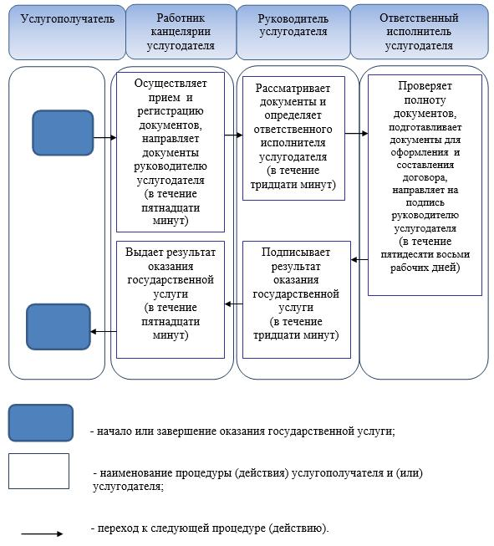

Утвержден постановлением акимата Алматинской области от 21 ноября 2014 года № 409
Регламент государственной услуги
"Выдача разрешения на использование подземных вод питьевого качества для целей, не связанных с питьевым и хозяйственно-бытовым водоснабжением на территориях, где отсутствуют поверхностные водные объекты, но имеются достаточные запасы подземных вод питьевого качества"
1..Общие положения
1. .Государственная услуга "Выдача разрешения на использование подземных вод питьевого качества для целей, не связанных с питьевым и хозяйственно-бытовым водоснабжением на территориях, где отсутствуют поверхностные водные объекты, но имеются достаточные запасы подземных вод питьевого качества" (далее – государственная услуга) оказывается бесплатно физическим и юридическим лицам (далее – услугополучатель) государственным учреждением "Управление природных ресурсов и регулирования природопользования Алматинской области" (далее – услугодатель).
Государственная услуга предоставляется на основании стандарта государственной услуги "Выдача разрешения на использование подземных вод питьевого качества для целей, не связанных с питьевым и хозяйственно-бытовым водоснабжением на территориях, где отсутствуют поверхностные водные объекты, но имеются достаточные запасы подземных вод питьевого качества", утвержденного постановлением Правительства Республики Казахстан от 3 июня 2014 года № 607 (далее – Стандарт).
2. .Форма оказания государственной услуги: бумажная.
3. .Результат оказания государственной услуги – разрешение на использование подземных вод питьевого качества для целей, не связанных с питьевым и хозяйственно-бытовым водоснабжением на территориях, где отсутствуют поверхностные водные объекты, но имеются достаточные запасы подземных вод питьевого качества, в бумажном виде за подписью уполномоченного должностного лица (далее – разрешение).
2..Описание порядка действий структурных подразделений (работников) услугодателя в процессе оказания государственной услуги
4. .Основанием для начала процедуры (действия) по оказанию государственной услуги является обращение услугополучателя (либо его представителя по доверенности) с пакетом документов, согласно пункту 9 Стандарта.
5. .Содержание каждой процедуры (действия), входящей в состав процесса оказания государственной услуги, длительность его выполнения и результат:
1) .прием и регистрация заявления, направление руководителю услугодателя на рассмотрение. Длительность – не более 15 (пятнадцати) минут. Результат – регистрация заявления;
2) .рассмотрение заявления и определение ответственного исполнителя. Длительность – не более 2 (двух) часов. Результат – определение ответственного исполнителя услугодателя;
3) .подготовка проекта разрешения, оформление разрешения, направление руководителю услугодателя для подписания. Длительность – не более 28 (двадцати восьми) календарных дней. Результат – направление руководителю услугодателя для подписания;
4) .подписание результата оказания государственной услуги и направление в канцелярию услугодателя для регистрации. Длительность – не более 2 (двух) часов. Результат – направление разрешения в канцелярию услугодателя;
5) .выдача разрешения услугополучателю. Длительность – не более 15 (пятнадцати) минут. Результат – выдача результата оказания государственной услуги услугополучателю.
3..Описание порядка взаимодействия структурных подразделений (работников) услугодателя в процессе оказания государственной услуги
6. .Перечень структурных подразделений, (работников) услугодателя, которые участвуют в процессе оказания государственной услуги:
1) .работник канцелярии услугодателя;
2) .руководитель услугодателя;
3) .ответственный исполнитель услугодателя.
7. .Описание последовательности процедур (действий) между структурными подразделениями (работниками) с указанием длительности каждой процедуры (действия) приведено в приложении настоящего регламента "Справочнике бизнес – процессов оказания государственной услуги".
Приложение к регламенту государственной услуги "Предоставление водных объектов в обособленное или совместное пользование на конкурсной основе"
Справочник бизнес-процессов оказания государственной услуги "Предоставление водных объектов в обособленное или совместное пользование на конкурсной основе"
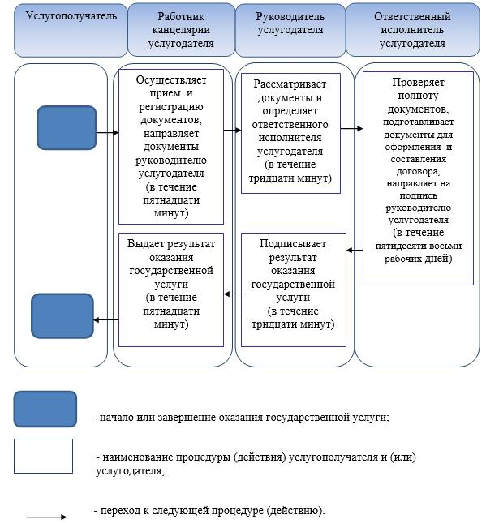

© 2012. РГП на ПХВ «Институт законодательства и правовой информации Республики Казахстан» Министерства юстиции Республики Казахстан

